МЕЖДУНАРОДНЫЙ ДЕНЬ ГРАМОТНОСТИ В НАЧАЛЬНОЙ ШКОЛЕ
Быть грамотным необходимо в нашем веке!
Долг каждого - грамотно писать.
Ведущий 1
8 сентября весь мир отмечает Международный день грамотности.
Гра́мотность — степень владения человеком навыками письма и чтения на родном языке. Традиционно под словом «грамотный» подразумевают человека, умеющего читать и писать или только читать на каком-либо языке. В современном смысле это означает способность писать согласно установленным нормам грамматики и правописания. Людей, умеющих только читать, также называют «полуграмотными».

В мире не зря празднуют день Грамотности. Это возможность привлечь внимание к тому, что в мире все еще насчитывается 776 миллионов неграмотных взрослых, а 75 миллионов детей не посещают школу.

Велик и могуч наш русский язык. С рождения и до седых волос мы не устаем наслаждаться его красотой. Сегодня мы проводим интеллектуальную игру «Грамотеи».

Вы будете получать задания на знание своего родного языка. Участвуют 2 команды: «Грамотеи» и «Знатоки». Я буду задавать вопросы, давать задания. Подсчитывать баллы будет жюри. Команда должна найти ответ или справиться с заданием, а капитан - поднять руку. Если команда даёт неправильный ответ, у другой команды есть возможность озвучить свой вариант ответа.

1 конкурс-разминка «Вопрос-ответ» (каждый правильный ответ – 1 балл)
- Сколько букв в русском алфавите? (33)
- Сколько согласных букв? (21)
- Сколько гласных букв? (10)
- Как называется часть речи, обозначающая действие предмета? (глагол)
- Как называется часть речи, обозначающая предмет? (существительное)
- Как называется часть речи, обозначающая признак предмета? (прилагательное)
- Первый звук в слове Яблоко? (й)
- Как называется главный член предложения, отвечающий на вопрос «кто?» или «что?» (подлежащее)
- Подлежащее и сказуемое – это… (главные члены предложения)

2 конкурс «Исправь ошибки» (В ПРЕЗЕНТАЦИИ - 5 СЛАЙДОВ)

3 конкурс «Весёлая грамматика»
- Из предложенных слогов составьте и запишите слова:

Лу мон ли но ня на ре мер ма ня мо ма

(лимон, няня, мама, море, номер, луна)
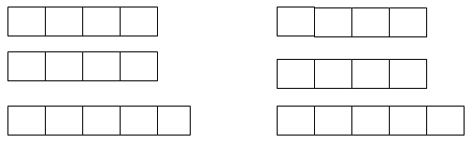
(ОТВЕТЫ НА СЛАЙДЕ)
4 конкурс «Скажи правильно» (В ПРЕЗЕНТАЦИИ 1 СЛАЙД)

5 конкурс «Кто больше»
В квадрате с буквами спрятались названия обитателей морей и рек. Отыщите их и запишите на лист. Чья команда назовёт больше слов, получает 1 балл. Учтите, что слова могут быть написаны по горизонтали, по вертикали и по диагонали. Одно слово – краб – уже найдено.
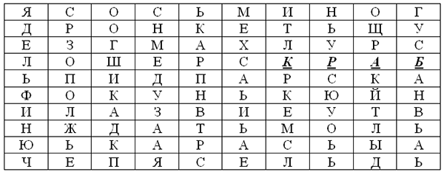

(ОТВЕТЫ НА СЛАЙДЕ)

Материал для учителя:
Отгадки к конкурсу:

1. Дельфин
2. Щука
3. Карп
4. Окунь
5. Карась
6. Сом
7. Краб
8. Акула
9. Кит
10. Рак
11. Медуза
12. Осьминог
13. Сельдь.

6 конкурс «Доскажи словечко»

1. Жеребенок с каждым днем
Подрастал и стал ... (конем)

2. Кто альбом раскрасит наш?
Ну, конечно, ... (карандаш)

3. Кругла, рассыпчата, бела
На стол с полей пришла.
Ты посоли ее немножко,
Ведь правда вкусная ... (картошка)

4. Что за скрип, что за хруст?
Это что еще за куст?
Как же быть, без хруста,
Если я ... (капуста)

5. Мчусь как пуля я вперед,
Лишь поскрипывает лед.
Да мелькают огоньки!
Кто несет меня? ... (коньки)

6. По дороге наша Машенька идет,
За веревочку козу она ведет
А прохожие глядят во все глаза
Очень длинная у девочки ... (коса)

7. В яме спит зимою длинной
Но чуть солнце станет греть,
В путь за медом и малиной
Отправляется ... (медведь)

8. В черном поле заяц белый.
Прыгал, прыгал, петли делал.
След за ним был тоже бел
Кто ж этот заяц ... (мел)

9. В подполье, в каморке
Живет она в норке.
Серая малышка
Кто же это? ... (мышка)

10. Он всю зиму в шубе спал,
Лапу бурую сосал,
А проснувшись, стал реветь
Этот зверь лесной ... (медведь)

7 конкурс «Половинки»
(задание на развитие словесно-логического мышления)
Дети, прочитав первую часть пословицы, должны подобрать к ней вторую.

Любишь кататься, люби и саночки возить.
Век живи, век учись.
Старый друг лучше новых двух.
Делу время, потехе час.
При солнышке тепло, при матери добро.
Вся семья вместе, так и душа на месте.
Без труда не вытащишь и рыбку из пруда.
Труд человека кормит, а лень портит.
(ОТВЕТЫ НА ДОСКЕ)
8 конкурс «Отгадай ребусы» (В ПРЕЗЕНТАЦИИ)

ОТВЕТЫ: русский язык, стрекоза, аист.

Ребята, наша веселая программа подошла к концу. Вы молодцы, много знаете и умеете дружно работать.

Подведение итогов

Любишь кататься, люби и саночки возить.
Век живи, век учись.
Старый друг лучше новых двух.
Делу время, потехе час.
При солнышке тепло, при матери добро.
Вся семья вместе, так и душа на месте.
Без труда не вытащишь и рыбку из пруда.
Труд человека кормит, а лень портит.

Любишь кататься, люби и саночки возить.
Век живи, век учись.
Старый друг лучше новых двух.
Делу время, потехе час.
При солнышке тепло, при матери добро.
Вся семья вместе, так и душа на месте.
Без труда не вытащишь и рыбку из пруда.
Труд человека кормит, а лень портит.

